参考資料
広島県電子申請システムによる書類の提出方法等について

１ 広島県電子申請システムでの書類の提出方法
- 提出先のページ
URL：https://apply.e-tumo.jp/pref-hiroshima-u/offer/offerList_detail?tempSeq=18363
提出手順
ア 既に利用者登録が済んでいる場合
専用URLにアクセス後、「既に利用者登録がお済みの方」の入口を選択し、イ⑩か
ら処理してください。
イ 利用者登録が未済の場合
- 専用URLにアクセスし、「利用者登録される方はこちら」をクリックします。
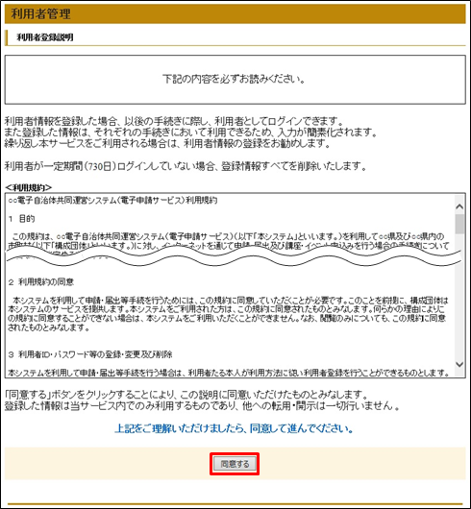
- 表示される利用規約を確認し、「同意する」をクリックします。

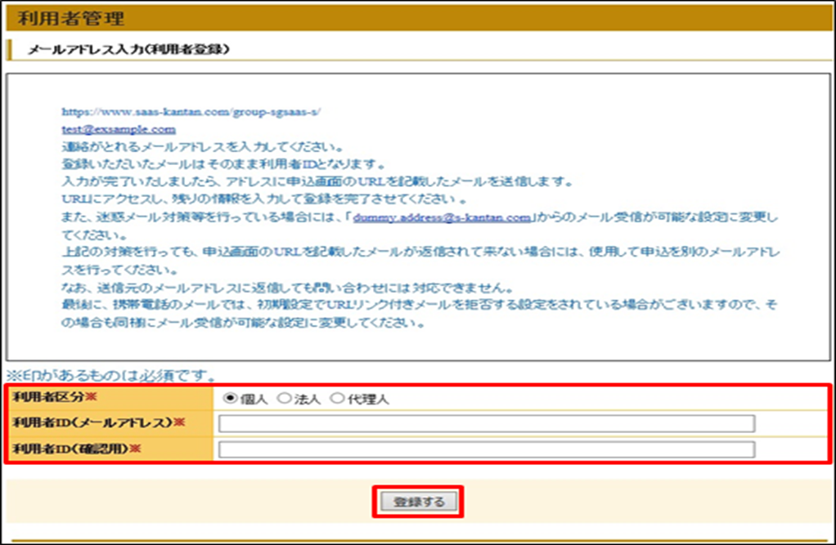
- ［利用者区分]、[メールアドレス] を入力し、「登録する」をクリックしてください。《メール送信完了（利用者登録）画面》 が表示されます。
利用者区分 | [法人]、［代理人］から利用者区分を選択します。  （個人を選択すると手続きできなくなります。）
メールアドレス (利用者 ID) | 受信確認可能なメールアドレスを入力してください。なお、このメールアドレスを利用者IDとして利用していただくことになります。  ※登録済のメールアドレスは入力できません。
メールアドレス( 確認用) | 確認用に、上記のメールアドレスを再度入力してください。

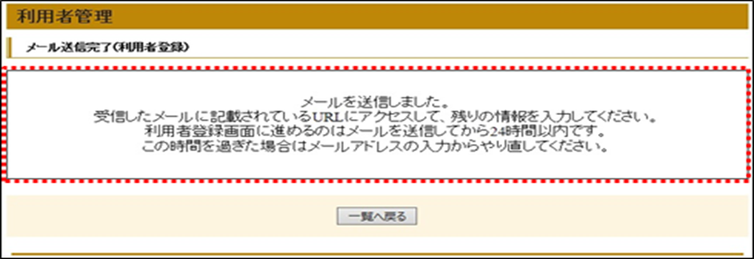
- 「手順③」で入力したメールアドレスへ、 URL を記載したメールが送られます。 そのURLから利用者登録用の画面にアクセスし、引き続き登録手続きを行ってください。

- 受信メールのURL をクリックしてください。
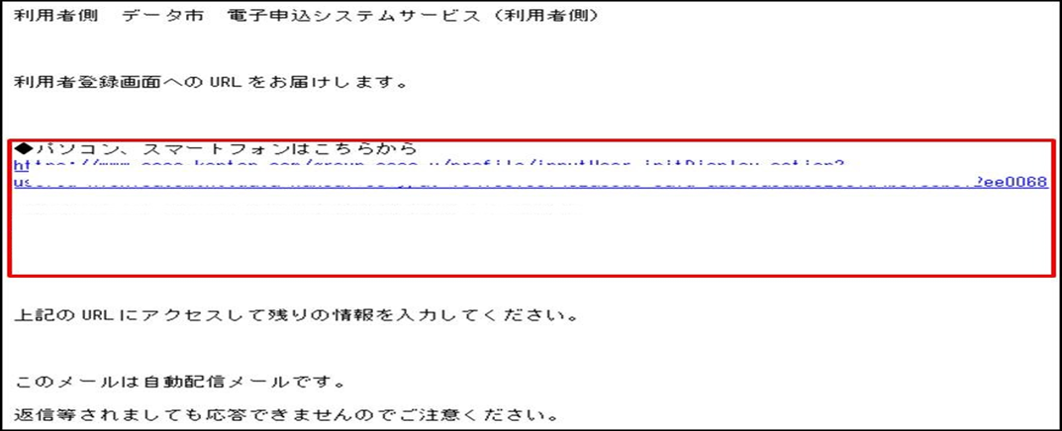
《利用者登録画面》 が表示されます。

- 必要事項に入力し、確認へ進む をクリックします。
《利用者登録確認画面》 が表示されます。
※利用者登録した情報が今後ログインする際の[利用者ID （メールアドレス）／法人ID（メールアドレス）] と[パスワード]になります。 忘れないよう、画面を保存及び印刷するなどして、各自で保管をお願いします。
【 法人利用者の場合 】（表示されない場合があります）
パスワード | パスワードを入力してください。（6文字以上半角英数字および記号のみ）  セキュリティ上、入力した文字は「●」と表示されます。  ※パスワードは、第三者から推測されにくい文字や数字を組み合わせたものを設定するようお勧めします。 また定期的な変更もお勧めします。
パスワード（確認用） | 確認のため、もう一度上記のパスワードを入力してください。
担当者名 氏（フリガナ） | 担当者名 氏のフリガナを入力してください。
担当者名 名（フリガナ） | 担当者名 名のフリガナを入力してください。
担当者名 氏 | 担当者名 氏を入力してください。
担当者名 名 | 担当者名 名を入力してください。
法人名（フリガナ） | 法人名のフリガナを入力してください。
法人名 | 法人名を入力してください。
代表者名 氏（フリガナ） | 代表者名 氏のフリガナを入力してください。
代表者名 名（フリガナ） | 代表者名 名のフリガナを入力してください。
代表者名 氏 | 代表者名 氏を入力してください。
代表者名 名 | 代表者名 名を入力してください。
郵便番号 | 郵便番号を入力してください。  半角数字のみで 7桁 ※ハイフン（－）は入力しないでください。  （例：123-4567 → 1234567）
住所 | 住所を入力してください。
電話番号 | 電話番号を入力してください。  半角数字のみで 20文字以内 ※ハイフン（－）は入力しないでください。 （例：090 ‐△△△△‐×××× → 090△△△△××××）
FAX番号 | FAX番号を入力してください。  半角数字のみで 20文字以内 ※ハイフン（－）は入力しないでください。 （例： 082‐△△△‐×××× → 082△△△××××）
メールアドレス2 | 必要に応じて、[メールアドレス1]以外の受信確認可能なメールアドレスを入力してください。
※ 確認へ進む をクリックすると、自動的に入力内容がチェックされます。
入力に誤りがあった場合、《利用者登録画面》上にエラーメッセージが表示されます。
訂正する項目の入力枠上部に、赤色の文字で原因が表示されますので、メッセージに従い正しい内容を入力してください。またエラーメッセージが表示された際、パスワードがクリアされますので、エラーとなった項目への入力とともに、再度パスワードの入力を行ってください。

- 内容を確認し、 登録する をクリックしてください。
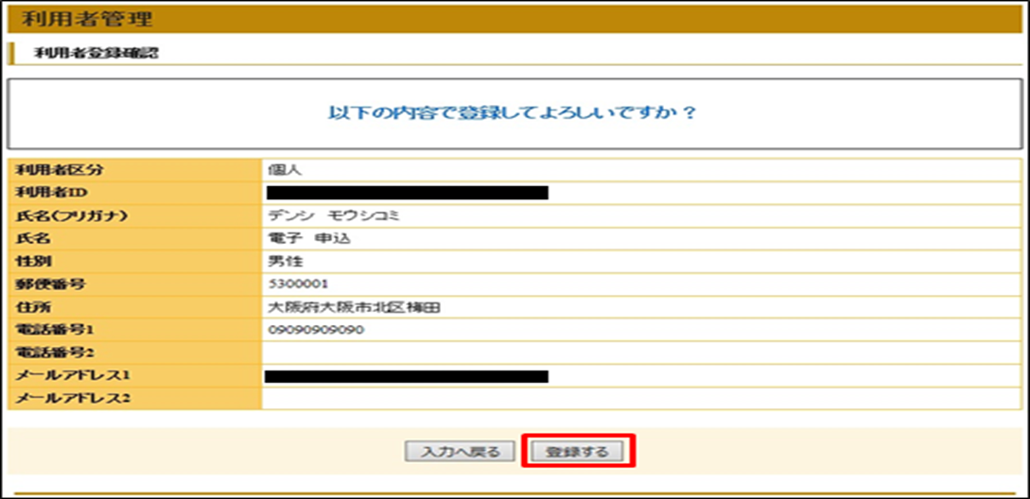
《利用者登録完了画面》 が表示されます。

- 登録したメールアドレスへ「利用者情報お知らせメール」が送られます。
確認してください。
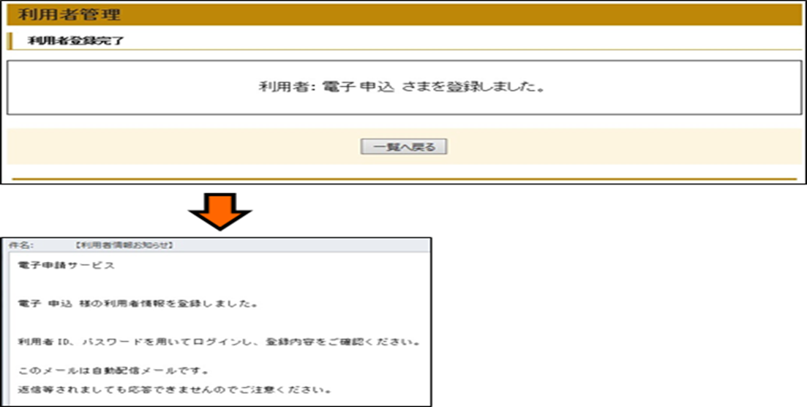

- 再度、専用URLにアクセスします。
- 手続き説明ページに掲載している、様式をダウンロードします。
（デスクトップ等に保存）
- 表示される利用規約を確認し、「同意する」をクリックします。
- 必要事項の入力及び様式のアップロード、確認へ進む
- 申し込みを選択 ※これで申し込みが完了となります。

